政法委2017年决算公开
黄石港区政法委2017年决算公开
目 录
第一部分:部门基本情况
一、部门主要职责
二、部门决算单位构成
第二部分: 部门2017年部门决算表
一、收入支出决算总表（表1）
二、收入决算表（表2）
三、支出决算表（表3）
四、财政拨款收入支出决算总表（表4）
五、一般公共预算财政拨款支出决算表（表5）
六、一般公共预算财政拨款基本支出决算表（表6）
七、一般公共预算财政拨款“三公”经费支出决算表（表7）
八、政府性基金预算财政拨款收入支出决算表（8）
第三部分：部门2017年部门决算情况说明
一、预算执行情况分析
二、关于“三公”经费支出说明
三、关于机关运行经费支出说明
四、关于政府采购支出说明
五、关于国有资产占用情况说明
第四部分：名词解释
2017年部门决算
第一部分 部门概况
（一）主要职责
根据国家法律、党的路线方针政策和区委的决策部署，统一全区政法部门的思想和行动，协助区委对政法工作做出全局性部署，并督促贯彻落实；研究制定贯彻区委关于政法工作的方针、政策、指示和维护社会政治稳定的措施，及时向区委提出意见和建议；组织、协调、指导维护社会稳定工作，推动社会治安综合治理各项措施的落实；检查监督政法部门执法情况，研究协调有争议的重大、疑难案件，指导推动大案要案查处工作；不断推进司法体制和工作机制改革，完善司法制度；完成区委交办的其他事项。
（二）机构设置：综治办、维稳办、610办公室、法治办

第二部分 2017年部门决算表

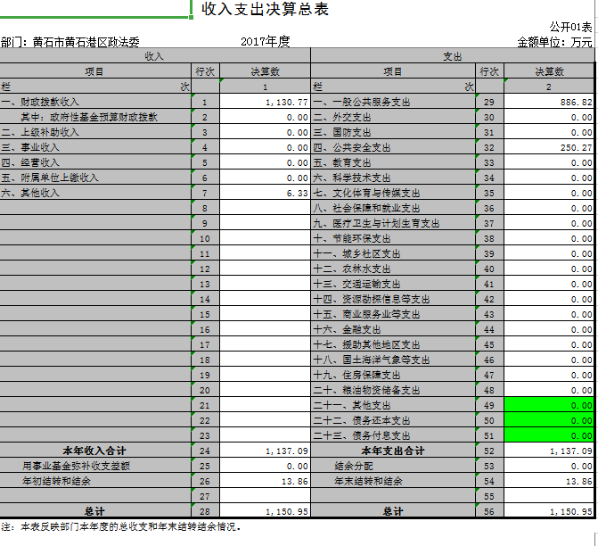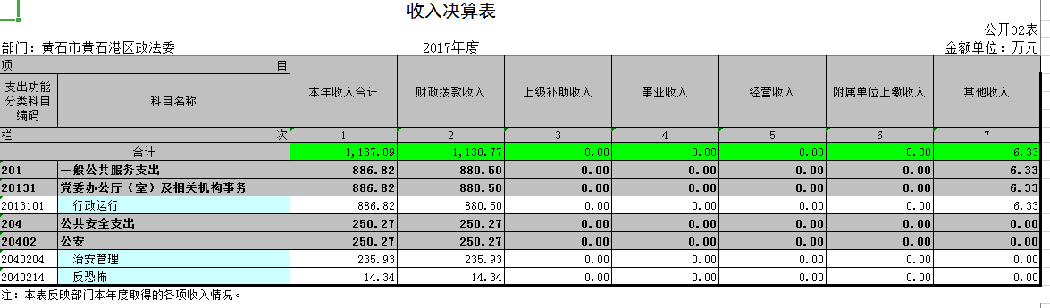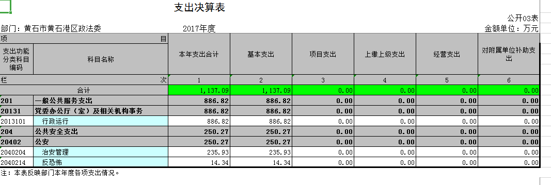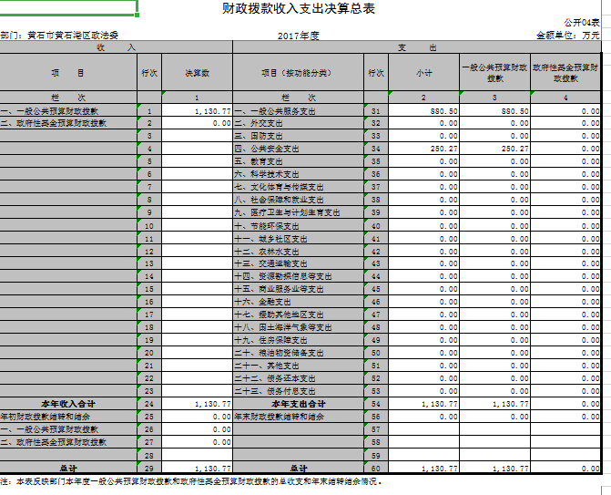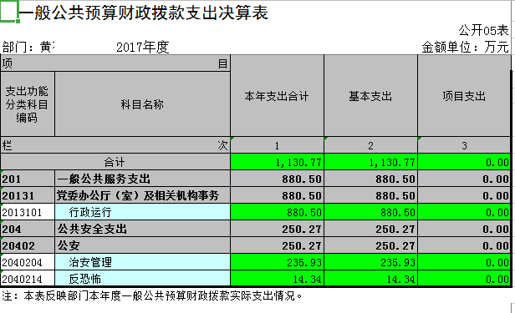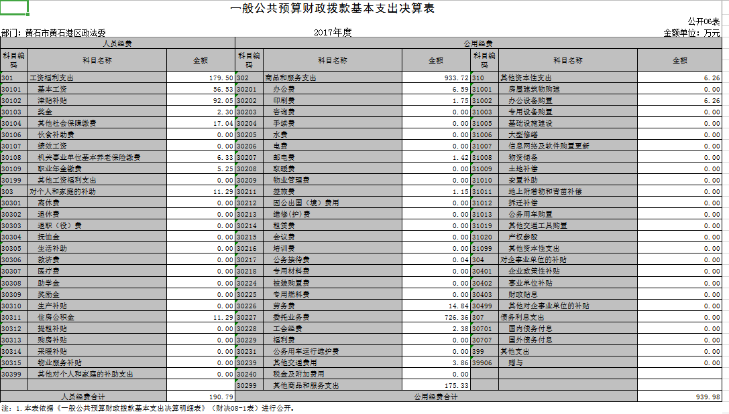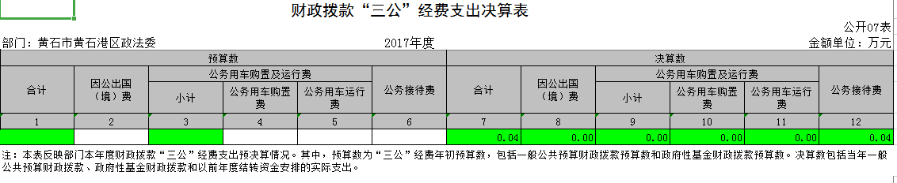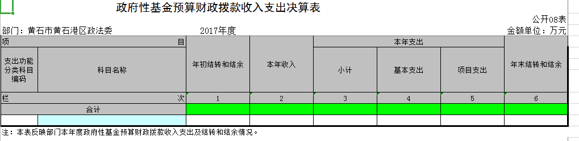

第三部分 2017年部门决算情况说明
（一）预算执行情况分析
1、收入分析：
2017年总收入1137.09万元。比去年的799.74万元增加337.35万元，
其中:财政拨款1130.77万元，占总收入的99.44%;
其他收入6.33万元占总收入0.56%
2、支出分析：
2017年总支出为1137.09万元。比去年的857.70万元增加279.39万元，其中一般公共预算财政拨款支出1130.77万元，具体构成如下：
（1）工资福利支出179.50万元。
（2）商品和服务支出933.72万元。
（3）对个人和家庭的补助支出11.29万元。
（4）其他资本性支出6.26万元。
（二）关于一般公共预算财政拨款“三公”经费支出说明
因公接待1批次5人公务招待费开支390元。
（三）关于机关运行经费支出说明
机关运行经费支出情况：本单位机关运行经费本年支出939.98万元，去年支出为536.86万元，对比增加403.12万元，主要原因为维稳及综治等事务增加所致。
（四）本部门本年无政府采购
（五）关于国有资产占用情况说明
截至2017年12月31日，无占用情况。
第四部分 名词解释
一、财政补助收入：指县级财政当年拨付的资金。
二、其他收入：指除“财政拨款收入”、“上级补助收入”、“事业收入”、“经营收入”等以外的收入。主要是存款利息收入等。
三、年初结转和结余：指以前年度尚未完成、结转到本年按有关规定继续使用的资金。
四、一般公共服务（类）行政运行（项）：指县行政单位及参照公务员管理事业单位用于保障机构正常运行、开展日常工作的基本支出。
五、一般公共服务（类）一般行政管理事务（项）：指县行政单位及参照公务员管理事业单位用于开展立法调研、财政信息宣传、非税收入征管等未单独设置项级科目的专门性财政管理工作的项目支出。
六、一般公共服务（类）机关服务（项）：指县黄石港区政法委服务中心为机关提供办公楼日常维修、维护等后勤保障服务的支出。
七、一般公共服务（类）其他一般公共服务支出（款）其他一般公共服务支出（项）：指黄石港区政法委用于其他一般公共服务方面的支出。
八、教育（类）普通教育（款）高等教育（项）：指黄石港区政法委厅支持地方高校的重点发展和特色办学，组织专家对省属院校申报的建设规划和项目预算进行评审等相关工作的支出。
九、社会保障和就业(类)行政事业单位离退休（款）归口管理的行政单位离退休（项）：指黄石港区政法委用于离退休人员的支出、退休人员支出，以及提供管理服务工作的离退休干部处的支出。
十、社会保障和就业(类)行政事业单位离退休（款）其他行政事业单位离退休支出（项）：指黄石港区政法委用于离退休方面的其他支出。
十一、医疗卫生与计划生育（类）医疗保障（款）行政单位医疗（项）：指黄石港区政法委用于机关干部职工及离退休人员医疗方面的支出。
十二、住房保障（类）住房改革支出（款）购房补贴（项）：指按照相关住房分配货币化改革的政策规定和标准，对无房和住房未达标职工发放的住房分配货币化补贴资金。
十三、年末结转和结余：指本年度或以前年度预算安排、因客观条件发生变化无法按原计划实施，需要延迟到以后年度按有关规定继续使用的资金。
十四、基本支出：指为保障机构正常运转、完成日常工作任务而发生的人员支出（包括基本工资、津贴补贴等）和公用支出（包括办公费、水电费、邮电费、交通费、差旅费等）。
十五、项目支出：指在基本支出之外为完成特定行政任务和事业发展目标所发生的支出。
十六、“三公”经费：是指用财政拨款安排的因公出国（境）费、公务用车购置及运行维护费、公务接待费。

